-2-
Перечень деталей:
R1 - 4k7
R2 - 47k
R3 - 4k7
R4 - 1M
R5 - 33k
R6 - 1k

C1 - 100n
C2 - 10uFx16v
C3 - 10uFx16v
C4 - 100n
C5 - 100n (1n)
C6 - 5n(680p)

Q1-3 - 2N3904
аналог КТ3102

D1-3 – 1N4001

=HiHat/Snare=
-7-
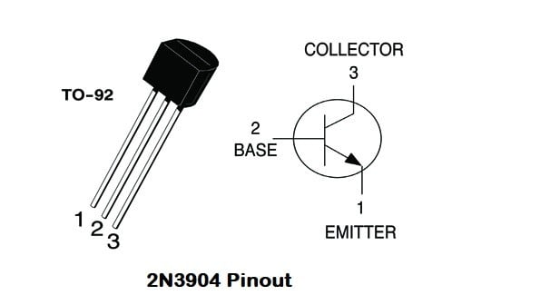
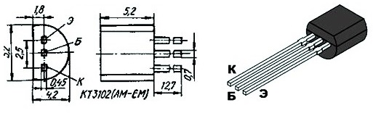
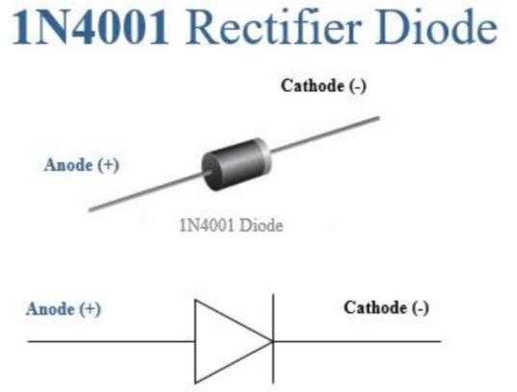

=HiHat/Snare=

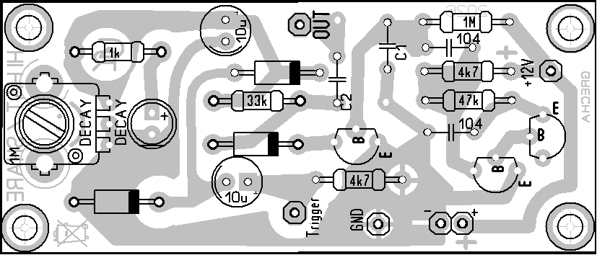

=Hi Hat/Snare 2026=
Hi Hat / /Snare
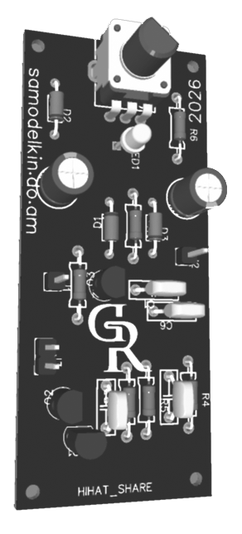
=GRECHA 2026=

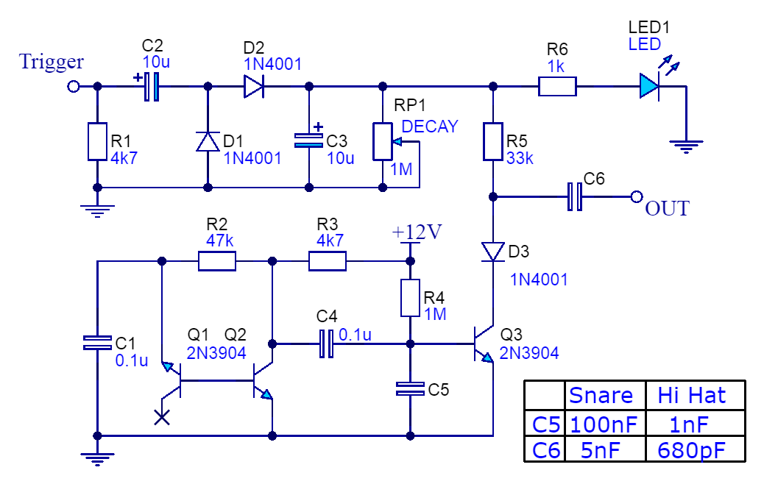

-6-
=Hi Hat/Snare=
-3-
ЗАМЕТКИ

=Hi Hat/Snare=
Печатная плата для ЛУТ
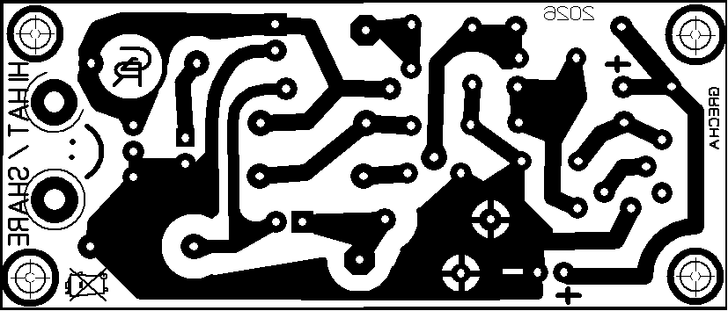

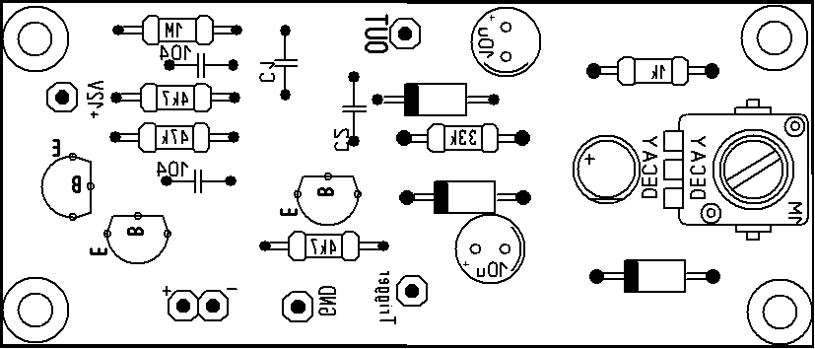

Печатная плата для проверки
Вид со стороны дорожек
